Коммунальщики берегут зеленый наряд Косино-Ухтомского
20.07.2016
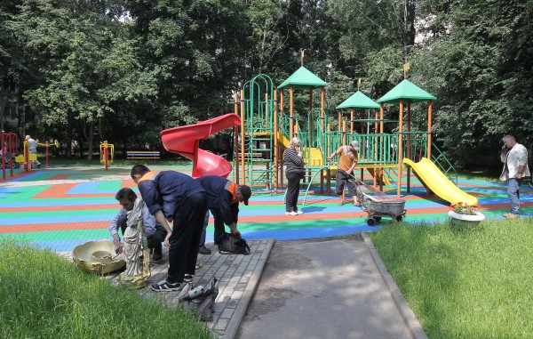
Каждый год благодаря городской программе «Миллион деревьев» район украшают новые деревья и кустарники
Весной на улицах микрорайона Кожухово посадили разные сорта деревьев, одних кленов несколько разновидностей – остролистный, приречный (или гиннала), красный, а также яблони, липы, рябины. Украсил район и новый кустарник – сирень, кизильник, розы. Все это великолепие нуждается в тщательном уходе и поливе, - и такой уход обеспечивают работники ГБУ «Жилищник» района.
- Этой весной в Косино-Ухтомском высадка деревьев и кустарника производилась на улицах Лухмановской, 15-1, 33, Рудневке, 2,7,25 и Дмитриевского, 11. Все адреса выбрали, учитывая мнение жителей, участников проекта «Активный гражданин». Саженцы нуждаются в бережном уходе, и ее обеспечивает подрядная организация Департамента природопользования и охраны окружающей среды Москвы. Наши рабочие также участвуют в этом важном деле, - говорит заместитель руководителя ГБУ «Жилищник» района Косино-Ухтомский Олег Калинин.
Добавим, что в этом году столица украшена цветниками, которые занимают 90 гектаров. Они находятся на контроле у ОАТИ, - всего 1497 объектов.

Адрес страницы: http://kosino-uhtomski.mos.ru/presscenter/news/detail/3379365.html
Управа района Косино-Ухтомский города Москвы

